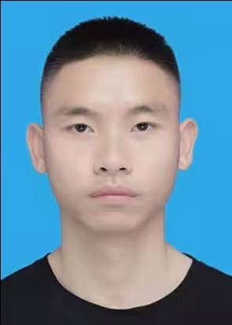
性 别：男
籍 贯：重庆合川
政治面貌：中共党员
英语水平：无
计算机水平：二级
现居住地：重庆江津
邮 箱：1500757269@QQ.com
姓 名：陈徐
民 族：汉族
出生年月：1995.12.20
学 历：专科
专 业：企业工商管理
毕业院校：西南科技大学
联系电话：18809066290
2019.09-2022.01 西南科技大学 企业工商管理 专科
2022.09- 2025.01 国家开放大学 法学 本科
管理学、行政管理、企业运营管理，供应链管理，商务礼仪与谈判术、法学理论基础课程，实体法与程序法，国际法与比较法，经济法与商法。
2014年 获新训嘉奖一次
2016年 获优秀士兵一次
2018年 获优秀士官及嘉奖各一次
2020年 获极限勇士勋章一次,集体二等功一次
2021年 获习主席的好战士一次
2014.09-2022.09 武警新疆总队特战部分队服役
2023.03-2025.05 重庆市公安局警务辅助人员工作
作为一名退役军人（特种作战部队）、辅警，我具备高度的纪律性、责任感与应急处突能力。在部队期间，特种作战训练锻造了我坚韧的意志、团队协作精神及在高压环境下的快速决策力，熟练掌握战术技能、野外生存及装备操作。转业后，辅警工作强化了我的法律意识与群众沟通技巧，参与治安巡逻、纠纷调解等任务，积累了基层执法经验。
在专职消防员岗位上，我系统学习了消防救援理论及实操技能，参与灭火、抢险救援等任务，培养了冷静判断与高效执行的能力，深刻理解安全规范与团队配合的重要性。
我性格沉稳、适应力强，擅长在复杂环境中保持专注，注重细节与流程规范。多年的实战经历使我具备较强的体能素质、心理抗压能力及应急响应意识，能迅速融入新团队并承担高强度工作。未来，我希望将军事、警务及消防领域的专业经验转化为新岗位的价值，继续服务于公共安全或相关领域。
<<<
自我评价
<<<
工作经验
<<<
获奖情况
特战队员证 机动车驾驶证
重火器操作手证
预提指挥士官中级证
<<<
个人能力
<<<
主修课程
教育背景
<<<
个人信息
<<<

